십이운성 중 병(病)의 특징 심층분석
 셀프사주 ・ 2025. 3. 26. 18:36
URL 복사 통계
본문 기타 기능

십이운성의 병
『병(病)』이란 무엇인가?
십이운성에서 일곱 번째 단계인 『병(病)』 은 말 그대로 '아프다', '병들다' 는 의미입니다.
사람의 인생으로 비유하면 젊음을 지나 점차 노화가 진행되고, 몸이 약해지며 병이 들기 쉬운 단계라고 할 수 있어요.
​
쉽게 말하면,
『병』은 이제 기운이 현저히 약해지고 여러 문제들이 생기기 시작하는 단계입니다.
하지만 병이 들었다고 해서 반드시 나쁘기만 한 건 아닙니다.
오히려 병은 삶에서 꼭 필요한 휴식, 회복, 자기 성찰의 시간을 의미하기도 합니다.

병의 『기운과 특징』
『병』의 기운은 주로 약함, 어려움, 문제 발생, 회복과 성찰의 의미를 갖습니다.
​
- 약해진 기운과 어려움의 발생
- 신체적·정신적 에너지가 약해져 건강이나 재정, 인간관계 등에 문제가 나타날 수 있습니다.
- 갑작스러운 어려움으로 스트레스가 많아질 수 있지만, 지나면 회복될 가능성도 높습니다.
​
- 자기 성찰과 내면적 성장
- 어려움 속에서 자신의 삶을 돌아보고, 내적으로 성장하는 시기입니다.
- 인생을 더욱 깊게 이해하고 성숙해질 수 있습니다.
​
- 회복과 치유 가능성
- 『병』은 회복의 가능성도 동시에 포함하며, 문제를 잘 관리하면 다시 건강하고 강해질 수 있습니다.
- 자기관리를 철저히 하면 어려움을 극복하고 재기할 수 있습니다.
​
- 조심성과 보수적 태도
- 적극적이기보다는 소극적이고 신중하며, 위험한 일을 잘 피하게 됩니다.
- 보수적이고 방어적인 성향이 강해져서 변화에 조심스럽게 접근합니다.

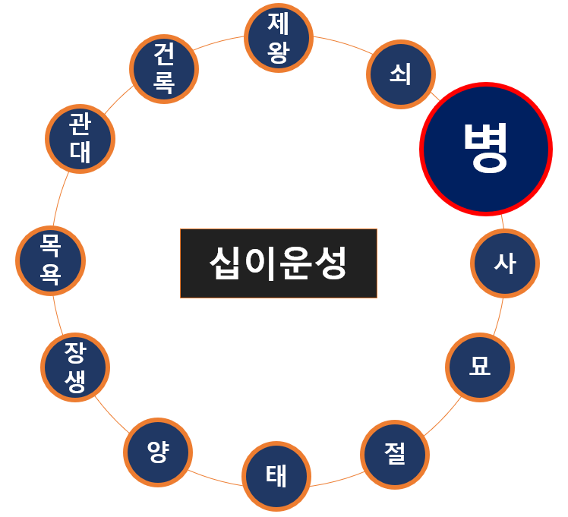
십이운성 병의 위치
병의 『성격적 특성』
사주에 병의 단계가 강한 사람은 다음과 같은 성격이 주로 나타납니다.
​
- 걱정과 생각이 많아지고 신중하게 행동합니다.
- 예민하고 감정적으로 쉽게 상처를 받을 수 있습니다.
- 스트레스를 많이 받지만, 그만큼 위기를 잘 대비하고 관리하는 능력이 뛰어납니다.
- 보수적이고 변화를 두려워하며, 익숙한 환경에서 안정감을 찾으려 합니다.
- 자기 내면과 감정을 깊이 이해하고 성찰하는 능력이 뛰어납니다.
​
다만 지나치면 우울하거나 비관적이 될 수도 있으니, 마음의 건강에 신경 써야 합니다.

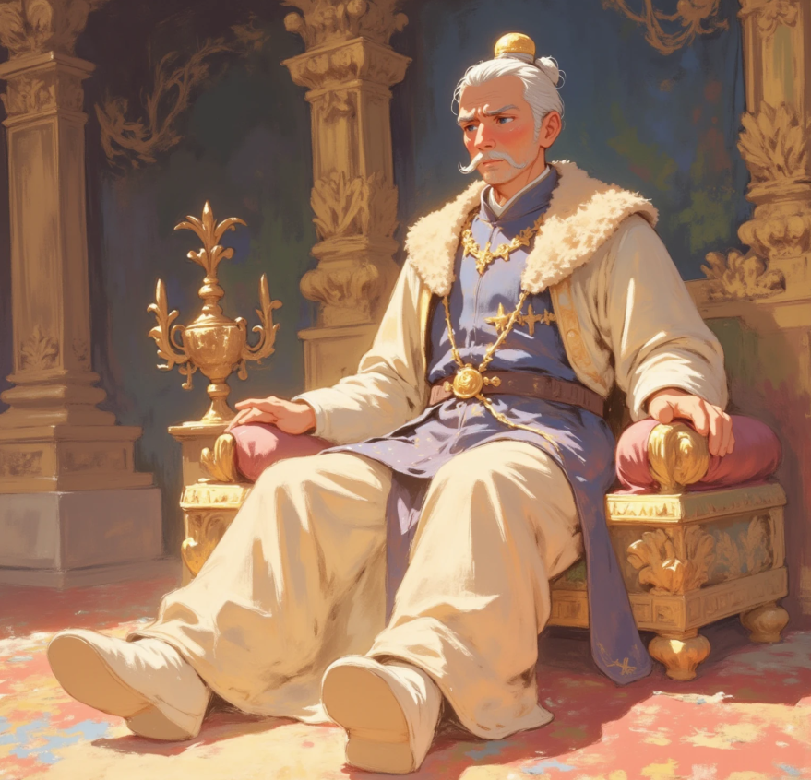
병든 제왕의 모습
사주에서 『병』이 나타날 때의 의미
사주에서 특정 오행이 『병』의 자리에 놓이면,
그 오행의 힘이 약화되어 문제나 어려움을 경험할 가능성을 나타냅니다.
예시로 쉽게 이해해 볼게요.
​
『목(木) 오행』이 병에 있으면?
- 창의력이나 학습 능력이 감소하거나, 정신적 스트레스가 많아집니다.
- 감정 조절이나 정신 건강 관리가 필요해집니다.
​
『화(火) 오행』이 병에 있으면?
- 열정이나 추진력이 떨어지면서 마음의 우울이나 불안이 생길 수 있습니다.
- 건강 문제나 감정적 스트레스를 조심해야 합니다.
​
『금(金) 오행』이 병에 있으면?
- 경제적 손실이나 금전 문제가 발생할 수 있으며, 재정 관리에 철저한 주의가 필요합니다.
- 현실적인 문제에서 스트레스가 많아집니다.
​
『수(水) 오행』이 병에 있으면?
- 지식이나 사고력에 어려움이 생기고 내면적으로 갈등과 고민이 많아집니다.
- 건강 관리와 정신적 안정이 중요합니다.
​
『토(土) 오행』이 병에 있으면?
- 삶의 안정성이 흔들리고, 가정이나 직장 등 안정된 환경에서 문제가 발생할 수 있습니다.
- 마음의 안정과 생활의 균형 관리가 중요합니다.

구체적인 사주 예시로 보는 『병』
이해하기 쉬운 사주 예시를 볼게요.
예시 사주:
년주: 壬申(임신), 월주: 癸巳(계사), 일주: 甲子(갑자), 시주: 戊午(무오)
이 사주는 일간(日干)이 甲목(木)이며, 월지 사에서 『병』의 단계에 놓입니다.
쉽게 풀이하면,
​
- 정신적 스트레스와 감정적 어려움
- 이 사람은 정신적으로 민감해지고 스트레스가 많아지기 쉬운 특징이 있습니다.
- 감정 관리나 정신 건강에 특히 주의해야 합니다.
​
- 깊은 생각과 자기 성찰
- 어려움이나 위기 상황에서 자신의 내면을 깊이 돌아보고 성찰하는 능력이 뛰어납니다.
- 삶의 어려움을 통해 내적으로 성숙해집니다.
​
- 철저한 자기 관리 필요
- 건강이나 인간관계 문제를 미리 대비하고 관리하면 위기를 잘 극복하고 좋은 방향으로 나아갈 수 있습니다.
- 마음과 몸의 건강을 유지하기 위한 노력이 필요합니다.


회복과 성찰의 단계인 병
사주에서 『병』을 가진 사람에게 주는 조언 (전문가의 팁)
『병』의 기운을 가진 사람은 『회복과 성찰의 단계』에 있다고 보면 됩니다.
- 자기 관리(건강, 재정, 감정 관리)를 철저히 하면 어려움을 극복하고 더 강해질 수 있습니다.
- 내면의 성찰을 통해 지혜와 인생의 깊은 통찰력을 얻을 수 있으니, 어려움을 두려워 말고 성장의 기회로 삼으세요.
- 너무 걱정하거나 비관하지 말고, 긍정적이고 여유로운 마음을 가지면 삶의 어려움도 극복할 수 있습니다.
​
『병』의 단계는 인생의 위기처럼 느껴질 수 있지만,
사실은 성장과 성숙을 위한 귀중한 시간이라고 볼 수 있습니다.

이처럼 『병(病)』은 어렵고 힘든 시기이지만, 잘 관리하면 인생의 깊은 성장을 이루는 중요한 단계입니다.

